　鶏そぼろ・大豆そぼろ　　アレンジレシピ（最終）　　　　　　　 　　　　 2025.3.10　Think Next

＝＝＝＝＝＝＝＝＝＝＝＝＝＝＝＝＝＝＝＝＝＝＝＝＝＝＝＝＝＝＝＝＝＝＝＝＝＝

■『和風そぼろきのこパスタ』

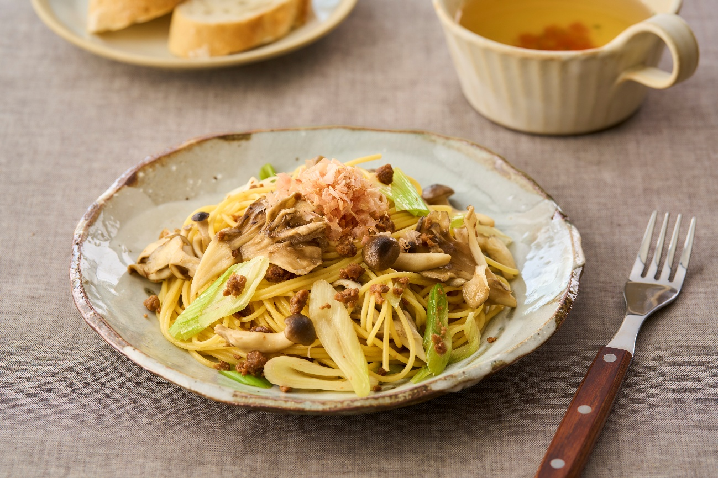

【材料】（2人分）

スパゲッティ・・・・・・・・・・・・・200g

鶏そぼろ・・・・・・・・・・・・・大さじ2

しめじ・・・・・・・・・・・・・・・・・・・50g

まいたけ・・・・・・・・・・・・・・・・50g

長ねぎ・・・・・・・・・・・・・・・・10cm

しょうゆ・・・・・・・・・・・・小さじ1/2

オリーブ油・・・・・・・・・大さじ1/2

削り節・・・・・・・・・・・・・・・・・・適量

【作り方】

1. スパゲッティを茹で始める。しめじとまいたけは手でほぐし、長ねぎは斜め薄切りに切る。
2. フライパンにオリーブ油を入れてかるく温め、①のしめじ、まいたけ、長ねぎ、鶏そぼろを加えて炒める。
3. ②がしんなりしてきたら茹でたてのスパゲッティとしょうゆを加えてかるく混ぜ、器に盛り付け、削り節をのせる。

＊キャベツや桜えびを加えても良いです。

＊赤唐辛子とにんにくを加えてペペロンチーノ風にしてもおいしいです。

■『ミネストローネ』

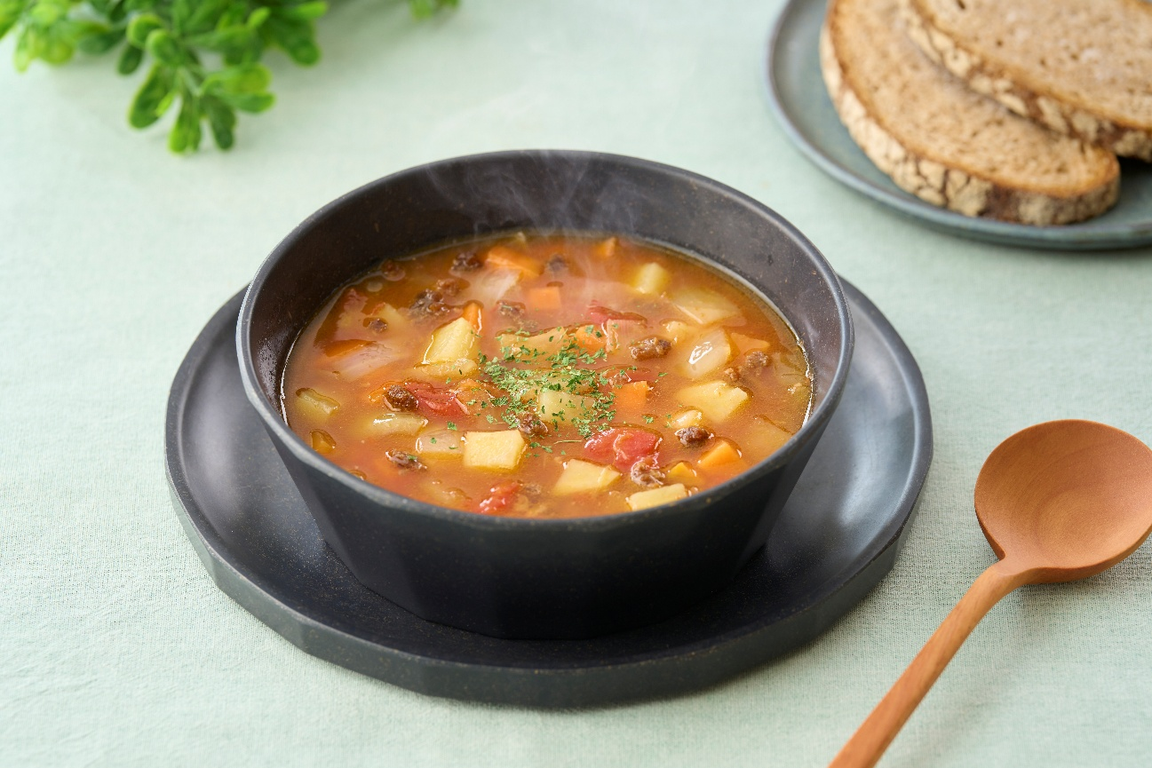

【材料】（2人分）

鶏そぼろ・・・・・・・・・・・・・・・・大さじ2

じゃがいも・・・・・・・・・・・・・・・・1/2個

玉ねぎ・・・・・・・・・・・・・・・・・・・1/4個

にんじん・・・・・・・・・・・・・・・・・・1/4本

カットトマト・・・・・・・・・・・・・・・・・・100g

A 水・・・・・・・・・・・・・・・・・・・・200ml

顆粒コンソメ・・・・・・・・・・小さじ1

オリーブ油・・・・・・・・・・・・・大さじ1/2

パセリのみじん切り（乾燥可）・・・適量

【作り方】

1. じゃがいも、玉ねぎ、にんじんはそれぞれ1cm角に切る。
2. 鍋にオリーブ油と①を入れて中火で炒め、しんなりしてきたらカットトマトとAを加え、煮立ってきたら火を弱めて10分ほど煮る。
3. 鶏そぼろを加えて1〜2分煮て器に盛り付け、パセリを散らす。

＊少し甘めのミネストローネですので、酸味の苦手な方や小さなお子様で食べやすいです。また、塩、こしょうなどお好みで加えても良いです。

＊大豆水煮、ミックス豆など加えてもおいしいです。

◼︎『梅しそそぼろふりかけ』

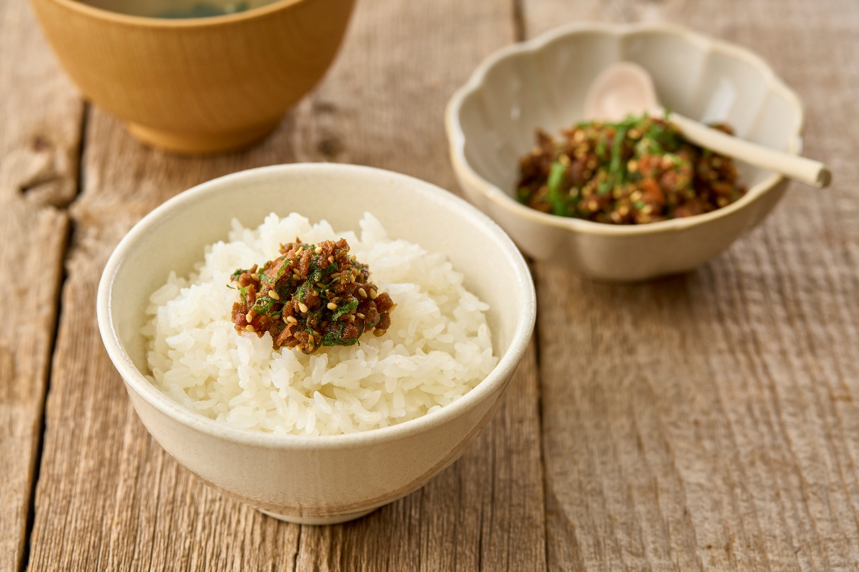

【材料】（作りやすい分量）

鶏そぼろ・・・・・・・・・大さじ4

梅干し・・・・・・・・・・・大1個

大葉・・・・・・・・・・・・・・・4枚

白ごま・・・・・・・・・・小さじ1

【作り方】

1. 梅干しは種を除いて包丁で軽くたたき、大葉は千切りにする。
2. ボウルに鶏そぼろ、①、白ごまを入れて混ぜ合わせる。

＊大葉は食べる直前に混ぜると風味がより増します。

＊ふりかけ以外におにぎりの具、冷奴にかける、パスタに混ぜるなどしてもおいしいです。

■『おつまみポテトサラダ』

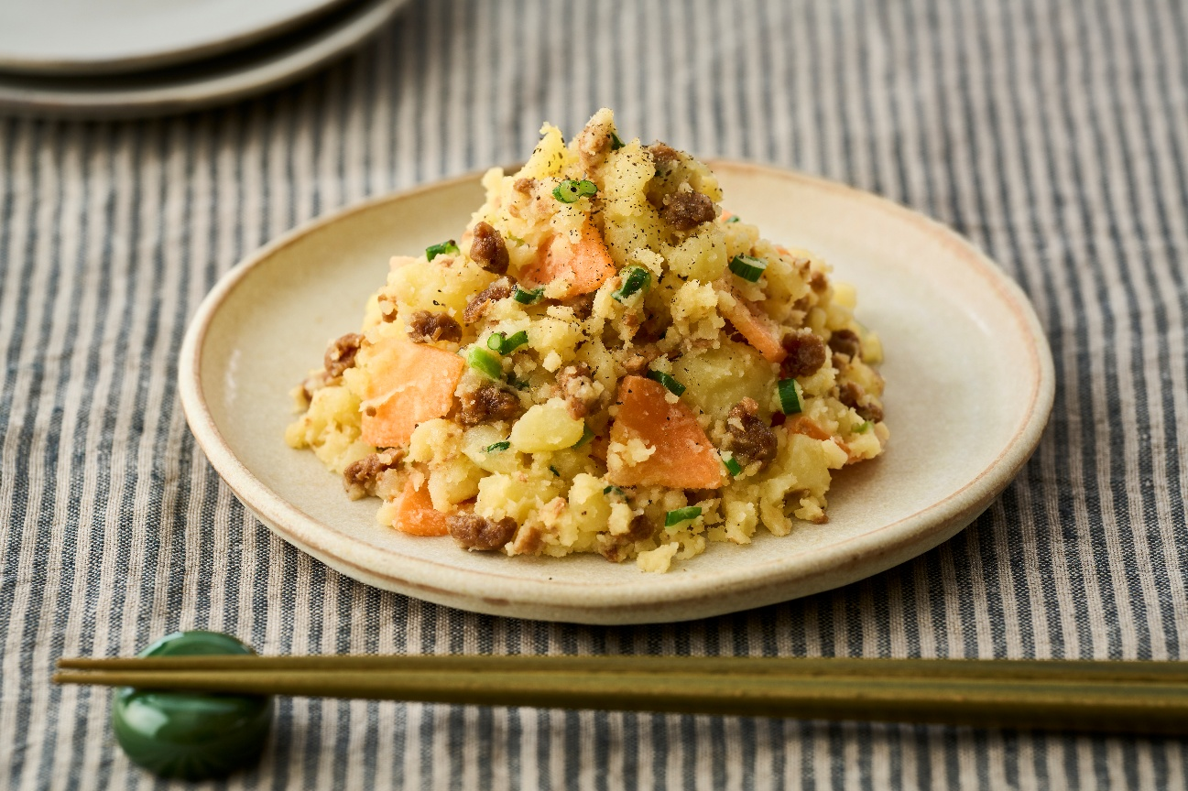

【材料】（2人分）

大豆そぼろ・・・・・・・・・・・・・・・大さじ2

じゃがいも・・・・・・・・・・・・・・・・・・・2個

にんじん・・・・・・・・・・・・・・・・・・1/4本

小ねぎ・・・・・・・・・・・・・・・・・・・・・・1本

マヨネーズ・・・・・・・・・・・・大さじ1・1/2

すりおろしにんにく・・・・・・・・・小さじ1

粗びき黒こしょう・・・・・・・・・・・・・適量

【作り方】

1. じゃがいもは皮をむいてひとくち大に切り、耐熱容器に入れてラップをかけて電子レンジ（600w）で3〜4分加熱し、熱いうちに粗くつぶす。
2. にんじんはいちょう切りに切って電子レンジで1分加熱する。小ねぎは小口切りにする。
3. ボウルに①、②、残りの材料を全て加えてよく混ぜ合わせる。

＊茹で卵を混ぜても良いです.

＊じゃがいもをおからに変えて大豆そぼろにしてもよいです

◼︎『大豆そぼろコロッケ』

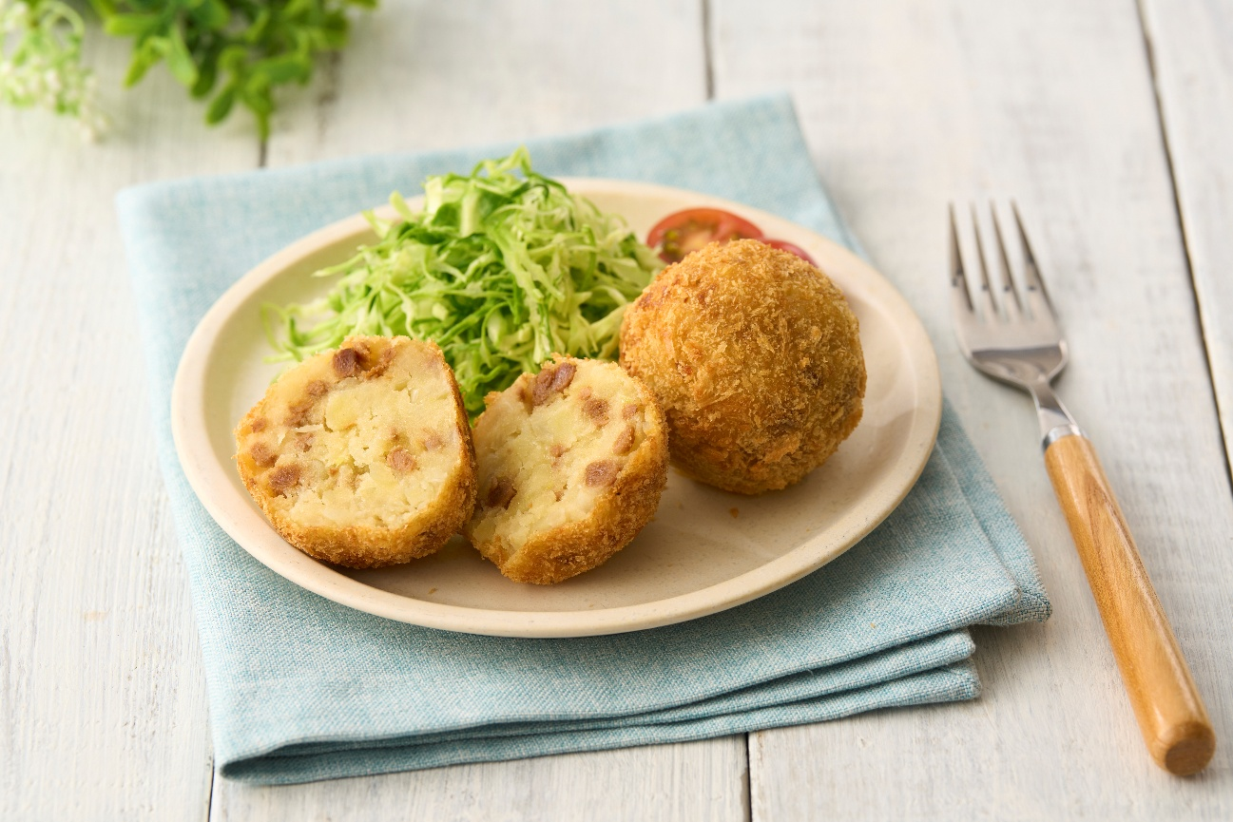

【材料】（2人分）

大豆そぼろ・・・・・・・・・大さじ2

じゃがいも・・・・・・・・・・・・・2個

玉ねぎ・・・・・・・・・・・・・・1/4個

ブイヨン（顆粒）・・・・小さじ1/2

小麦粉・・・・・・・・・・・・適量

溶き卵・・・・・・・・・・・・適量

パン粉・・・・・・・・・・・・適量

揚げ油・・・・・・・・・・・・・・・適量

〜付け合わせ〜

キャベツ千切り・・・・・・・・適量

ミニトマト・・・・・・・・・・・・・2個

【作り方】

1. じゃがいもは皮をむいてひとくち大に切り、耐熱容器に入れてラップをかけて電子レンジ（600w）で3〜4分加熱し、熱いうちにつぶす。
2. 玉ねぎはみじん切りにして耐熱容器に入れて、ラップをかけて電子レンジ（600w）で1分加熱する。

1. ボウルに①、②、大豆そぼろ、ブイヨンを入れてよく混ぜ合わせ、4等分して丸める（形はお好みで）
2. 小麦粉、溶き卵、パン粉の順に衣をつけ、170℃の油で揚げて器に盛り付け、付け合わせとしてお好みの野菜を添える。

＊そぼろの味がしっかりしているので、特に味付け、ソースなしでもおいしくいただけます。

＊少ない油で揚げる場合は転がすように揚げてください。

◼︎『麻婆なす』

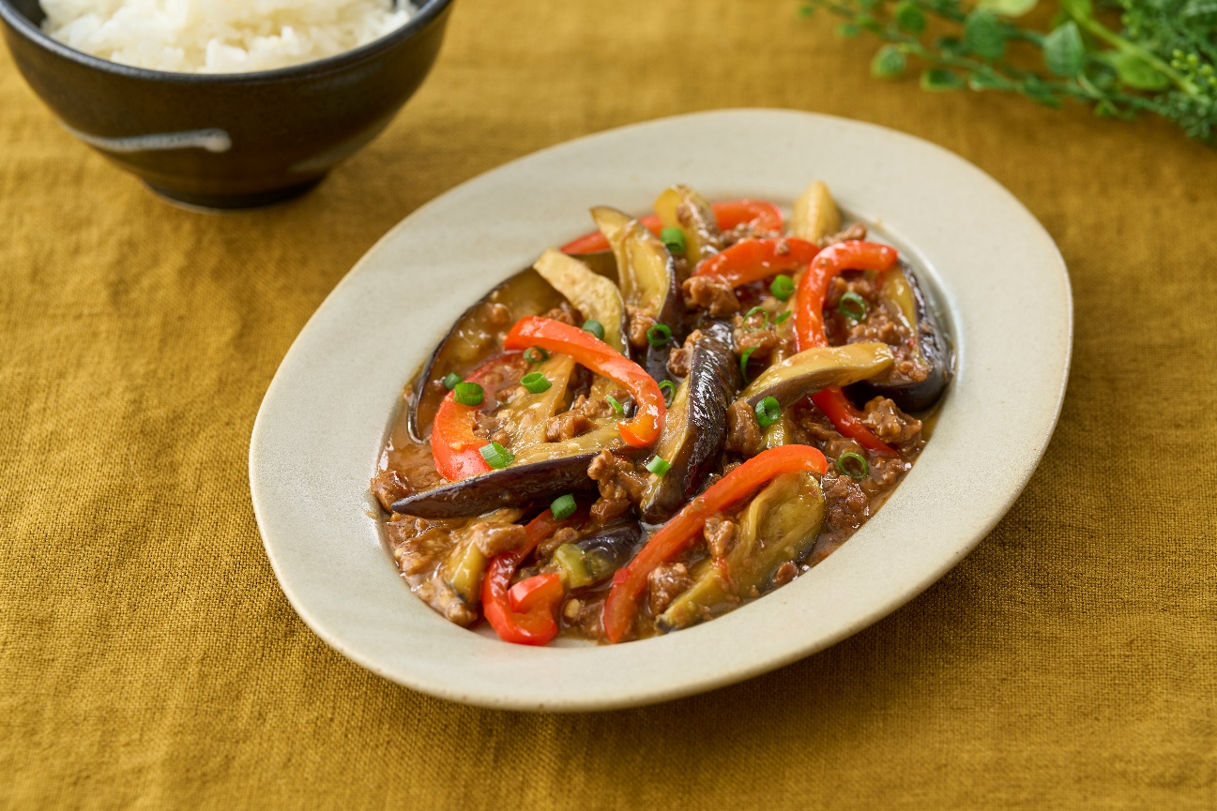

【材料】（2人分）

大豆そぼろ・・・・・・・・・・・大さじ4

なす・・・・・・・・・・・・・・・・・・・・3本

パプリカ（赤）・・・・・・・・・・・1/4本

サラダ油・・・・・・・・・・・・・大さじ2

水・・・・・・・・・・・・・・・・・100ml

鶏ガラスープの素・・・小さじ1

A 豆板醤・・・・・・・・・・・・小さじ1

しょうゆ・・・・・・・・・・・・小さじ1

酒・・・・・・・・・・・・・・・・小さじ1

にんにく・・・・・・・・・・・小さじ1

砂糖・・・・・・・・・・・・小さじ1/2

B 溶き片栗粉・・・・・・・・小さじ1

水・・・・・・・・・・・・・・・・小さじ2

ごま油・・・・・・・・・・・・・・・・・・適量

小ねぎ・・・・・・・・・・・・・・・・・適宜

【作り方】

1. なすはヘタを取り縦に6〜8等分に切る。赤ピーマンはヘタと種を取り半分の長さに切り縦に細切りする。
2. AとBはそれぞれ混ぜ合わせておく。
3. フライパンに油を入れて中火で熱し、なすとパプリカを加えて3分ほど炒める。大豆そぼろを加えてさらに1分炒め、Aを加えて混ぜ合わせる。
4. フツフツしてきたら火を弱め、Bを回し入れてとろみをつけ、仕上げにごま油を回しかけて火を止める。器に盛り付けて仕上げに小口切りした小ねぎを散らす。

＊ひき肉を炒める手間が省けるため、その分の時間が短縮できます。

＊パプリカをにんじんに変える、または入れなくてもOK。